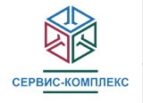 | ООО «СЕРВИС-КОМПЛЕКС»
ИНН: 7713543972
Сферы деятельности: Промышленные товары
Описание: оптовые продажи технологическим оборудованием, торговым оборудованием и мебелью для организаций общественного питания.
Предлагаемые сферы сотрудничества: сфера общественного питания.
Контактное лицо: Феногенова Валерия Юрьевна
Телефон: +7 (499) 213-97-15
E-mail: info@serviskom.msk.ru
Сайт: http://serviskom.msk.ru

